西南大学附属中学校高2022级第四次月考
化 学 试 题

（满分：100分；考试时间：75分钟）
2021年6月
注意事项：
1．答题前，考生先将自己的姓名、班级、座号、准考证号填写在答题卡上。
2．答选择题时，必须使用2B铅笔填涂；答非选择题时，必须使用0.5毫米的黑色签字笔书写；必须在题号对应的答题区域内作答，超出答题区域书写无效；保持答卷清洁、完整。
3．考试结束后，将答题卡交回（试题卷自己保存，以备评讲）。
可能用到的相对原子质量：H 1 C 12 N 14 O 16 Cl 35.5
一、选择题：本大题共14个小题，每小题3分，共42分。每小题只有一个正确选项。
- 关于生活中的有机物，下列说法错误的是
A．苯酚不小心沾到皮肤上，可用酒精洗涤减轻伤害
B．在提纯鸡蛋清中的蛋白质时，可以向鸡蛋清中加入浓的硫酸铵溶液，然后将所得沉淀滤出，再次溶解重复此操作，可分离提纯蛋白质
C．纤维素、淀粉、蛋白质都是天然高分子化合物
D．将“地沟油”进行分馏，可以得到汽油和柴油
- 下列将转变为的方法可行的是
A．与足量的NaOH溶液共热后，再通入过量的CO₂
B．与足量的NaOH溶液共热后，再用过量稀H₂SO₄酸化
C．溶液加热，通入过量的HCl
D．与稀H₂SO₄共热后，加入过量的NaOH溶液
- 下列说法正确的是
A．能电离出金属阳离子的晶体一定是离子晶体
B．分子晶体的熔沸点高低取决于分子内的共价键强弱
C．金属具有延展性的原因是金属受外力作用变形时，金属阳离子与自由电子之间保持着较强烈的相互作用
D．SiC加热熔化时需要破坏共价键和分子间作用力
- 下列说法正确的是
A．乳酸薄荷醇酯（）仅能发生水解、氧化、消去反应
B．石油的裂化和裂解属于化学变化，煤的干馏和气化也属于化学变化
C．可用酸性高锰酸钾溶液鉴别乙醛和甲酸
D．聚乙烯和聚氯乙烯的单体都是不饱和烃且单体均可与H₂发生加成反应
- 下列实验操作能达到目的的是
选项 | 实验目的 | 实验操作
A | 检验乙醇消去反应的产物为乙烯 | 将浓硫酸与乙醇共热后产生的气体通入酸性KMnO₄溶液中
B | 检测淀粉是否已经水解完全 | 取一定量淀粉与稀硫酸共热后，先加入过量的氢氧化钠溶液，然后滴加碘水
C | 从溴水中萃取溴 | 往分液漏斗中加入溴水和裂化汽油充分振荡后静置
D | 验证酸性强弱：  醋酸 > 碳酸 > 苯酚 | 将醋酸和碳酸钠反应后产生的气体依次通入饱和碳酸氢钠溶液和苯酚钠溶液中
- 化合物乙是一种治疗神经类疾病的药物，可由化合物甲经多步反应得到。下列有关说法正确的是
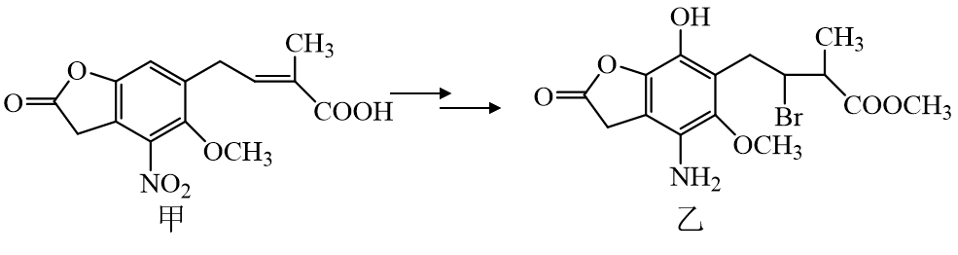
A．甲分子中所有碳原子一定处于同一平面
B．乙中含有2个手性碳原子
C．用NaHCO₃溶液或FeCl₃溶液不能鉴别化合物甲、乙
D．乙能与盐酸、NaOH溶液反应，且1 mol乙最多能与4 mol NaOH反应
- 用N_{A}表示阿伏加德罗常数的数值，下列说法中正确的是
A．标准状况下，11.2 L CH₂Cl₂中所含C－Cl键的数目与22.4 L HCl中所含Cl原子数目相等
B．1 L pH＝13的NaOH溶液中含有OH－的数目一定为0.1 N_{A}
C．1 mol葡萄糖分子含有—OH的数目为6 N_{A}
D．10 g质量分数为46%的乙醇水溶液中含有的氢原子总数为1.2 N_{A}
- 有机物甲是乙（）的同分异构体（不考虑立体异构），1.460 g甲与足量饱和碳酸氢钠溶液反应，放出448 mL CO₂（标准状况下），下列说法错误的是
A．甲的分子式为C₆H₁₀O₄ B．甲与乙可以发生酯化反应
C．甲可能的结构共有8种 D．乙的核磁共振氢谱有4组峰
- 不饱和聚酯（UP）
是生产复合材料“玻璃钢”的基体树脂材料。如图是以基础化工原料合成UP的流程：
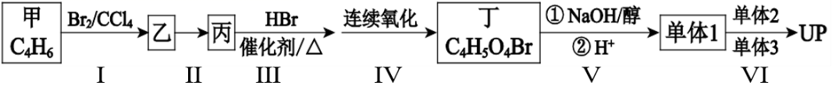
下列说法正确的是
A．丙可被酸性KMnO₄溶液直接氧化制单体1
B．合成UP的流程中第Ⅲ步与第Ⅳ步可以交换顺序
C．合成UP的三种单体自身分子之间均不能发生缩聚反应
D．调节单体的投料比，控制m和n的比值，可获得性能不同的高分子材料
- 胆矾的化学式为CuSO₄·5H₂O，可改写成[Cu(H₂O)₄]SO₄·H₂O，其结构示意图如下：
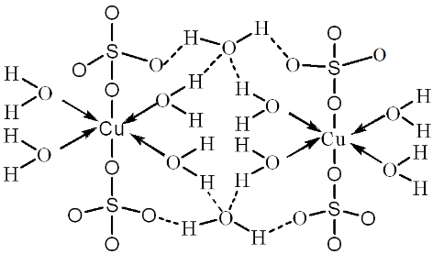
下列有关胆矾的说法正确的是
A．氧原子参与形成配位键和氢键两种化学键
B．胆矾可用于实验过程中检验水蒸气
C．胆矾中的水分子均与中心Cu²⁺之间存在配位键
D．胆矾中的水分子在不同温度下会分步失去
- 如图是催化偶联反应的机理，—R为烷基或氢原子。下列说法正确的是
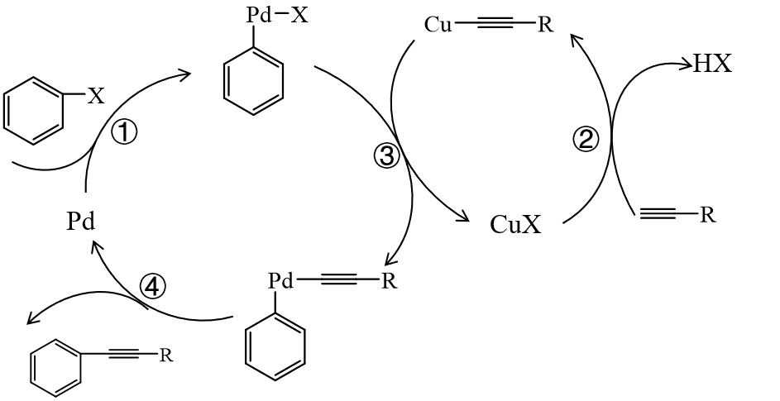
A．催化剂只有Pd
B．第③步反应为氧化还原反应
C．偶联反应总反应的化学方程式为：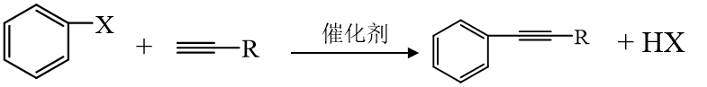
D． 中若—R为氢原子，则与苯乙烯互为同系物
- 通常状况下，NCl₃是一种油状液体，其分子的空间构型与氨分子相似，下列对NCl₃的有关叙述错误的是
A．NBr₃比NCl₃的沸点低
B．分子中的所有原子均达到8电子稳定结构
C．NCl₃分子是极性分子，只含有极性共价键
D．分子中N—Cl键键长比CCl₄分子中C—Cl键键长短
- 某科研小组研究采用BMED膜堆（示意图如下），模拟以精制浓海水为原料直接制备酸碱。BMED膜堆包括阳离子交换膜、阴离子交换膜和双极膜（A、D）。已知：在直流电源的作用下，双极膜内中间界面层发生水的解离，生成H＋和OH－。下列说法正确的是
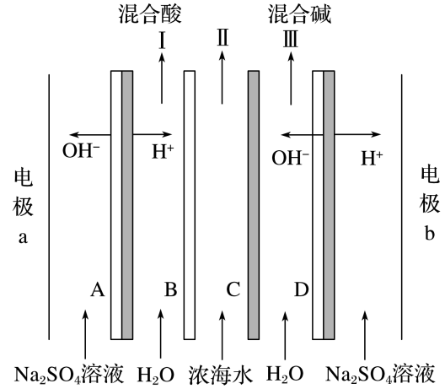

A．电极a连接电源的负极
B．电解质溶液采用Na₂SO₄溶液可避免有害气体的产生
C．电极a每产生1 mol气体就有2 mol离子通过B膜
D．C为阴离子交换膜
- 常温下，向某浓度的二元弱酸H₂A溶液中逐滴加入NaOH溶液，pC与溶液pH的变化关系如图所示（pC=－lgx，x表示溶液中溶质微粒的物质的量浓度）。下列说法错误的是
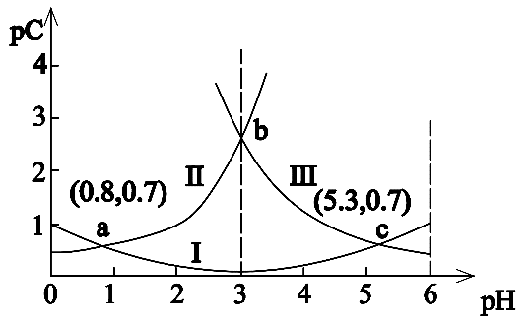

A．pH=3时，溶液中c(HA－) > c(A^{2－}) = c(H₂A)
B．溶液中存在点d满足3[c(H₂A)＋c(HA－)＋c(A^{2－})] = 2c(Na⁺），该点位于c点右侧
C．pH由0.8增大到5.3的过程中，水的电离程度先增大后减小
D．常温下，溶液中c²(HA－)与c(H₂A)·c(A^{2－})的比值为10^{4.5}
二、填空题：本大题共4个小题，共58分。
- (16分) 芳香化合物在一定条件下可与卤代烃发生取代反应。某科研小组以苯、ClCCH₃)₃为反应物，无水AlCl₃为催化剂，制备（叔丁基苯）。反应原理如下：
已知：
 | 相对分子质量 | 密度/g·cm^{–3} | 沸点/℃ | 溶解性
AlCl₃ | 133.5 | 2.41 | 181 | 极易潮解并产生白色烟雾，微溶于苯
苯 | 78 | 0.88 | 80.1 | 难溶于水
ClC(CH₃)₃ | 92.5 | 0.85 | 51.6 | 难溶于水，可溶于苯
叔丁基苯 | 134 | 0.87 | 169 | 难溶于水，易溶于苯
I．实验室模拟制备无水AlCl₃的实验装置如图I所示：
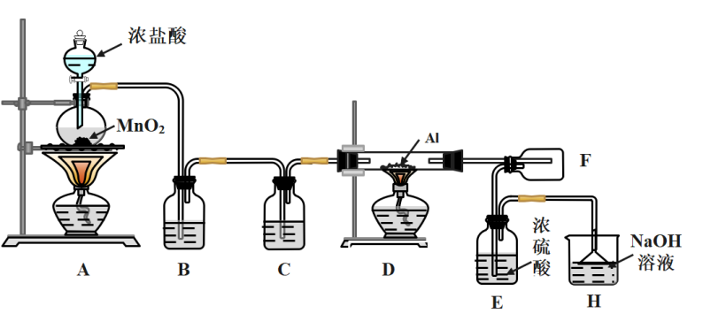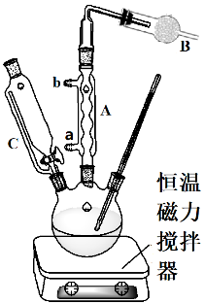
图I 图Ⅱ
- 写出装置A中发生反应的化学方程式：______________________________。
- 装置B中的试剂为_____________；加热顺序：应先点燃________（填“A”或“D”）处酒精灯。
Ⅱ．实验室制取叔丁基苯的装置如图II所示：
①将35 mL苯和足量的无水AlCl₃加入三颈烧瓶中；
②滴加氯代叔丁烷[ClC(CH₃)₃] 10 mL；
③打开恒温磁力搅拌器反应一段时间；
④洗涤，将反应后的混合物依次用稀盐酸、Na₂CO₃溶液、H₂O洗涤分离；
⑤在所得产物中加入少量无水MgSO₄固体、静置，过滤，蒸馏；
⑥称量，得到叔丁基苯10.0 g。
- 用稀盐酸洗涤的目的是________________，“洗涤”后“分离”的操作名称是________。
- 加无水MgSO₄固体的作用是__________，蒸馏时为得到较为纯净的叔丁基苯，应选取蒸气温度在 摄氏度左右的馏分。
- 叔丁基苯的产率为___________%（保留至小数点后1位)。
- 叔丁基苯可以通过一系列反应制备对叔丁基苯甲酸和对叔丁基苯甲酸甲酯，二者均在工业上有重要用途。
①若要分离出未反应完的叔丁基苯进行回收利用（其中含有少量对叔丁基苯甲酸），可选用的实验方案为 。
a. 水；分液 b. CCl₄；蒸馏 c. NaOH溶液；蒸馏 d. NaOH溶液；分液
②对叔丁基苯甲酸甲酯广泛用于制化妆品、药品，请写出对叔丁基苯甲酸与甲醇反应制备对叔丁基苯甲酸甲酯的化学方程式 。

- (14分) 铍铜是广泛应用于制造高级弹性元件的良好合金，某科研小组从某废旧铍铜元件（含25%BeO、71%CuS、少量FeS和SiO₂）中回收铍和铜两种金属的工艺流程如下：
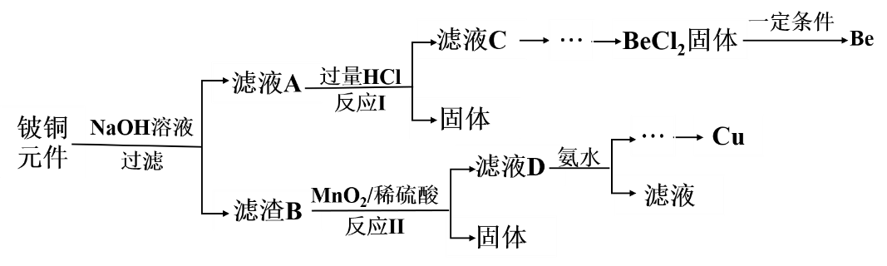
已知：I．铍、铝元素化学性质相似；II．常温下部分难溶物的溶度积常数如下表。
难溶物 | Cu(OH)₂ | Fe(OH)₃ | Mn(OH)₂
溶度积常数(K_{sp}) | 4.0×10^{－20} | 4.0×10^{－38} | 2.1×10^{－13}
- 滤液A的主要成分除NaOH外，还有______________ （填化学式）。
- 滤液C中含NaCl、BeCl₂和少量HCl，为提纯BeCl₂，最合理的实验步骤及顺序为___________。
a. 加入过量的氨水 b. 通入过量的CO₂ c. 加入过量的NaOH
d. 加入适量的HCl e. 洗涤 f. 过滤
- ①MnO₂能将金属硫化物中的硫元素氧化为单质（MnO₂还原成Mn²⁺）。写出反应II中
CuS发生反应的化学方程式：____________________________________________。
②若用浓HNO₃溶解金属硫化物，缺点是_________________________（任写一条）。
- 滤液D中c(Cu²⁺) = 2.2 mol·L^{－1}、c(Fe³⁺) = 0.008 mol·L^{－1}、c(Mn²⁺) = 0.021 mol·L^{－1}，逐滴加入稀氨水调节pH可将其依次分离，首先沉淀的是____________（填离子符号），若忽略溶液体积变化，使Cu²⁺完全沉淀分离时常温下调节溶液pH应控制的范围是_______________（已知lg2 = 0.3，lg5 = 0.7，通常溶液中离子浓度低于10^{－5} mol/L则认为沉淀完全）。
- 用石墨电极电解NaCl-BeCl₂混合熔盐可制备金属铍，已知混合熔盐中存在[BeCl₄] ^{2－}，阴极上得到Be的电极反应式为____________________________________________。
- (13分) 甲醇是一种重要的化工原料，在生产中有着重要的应用。
- 已知：①CH₃OH(l) + 3/2O₂(g)＝CO₂(g) + 2H₂O(g) △H＝－638.5 kJ·mol^{－1}
②CO(g) + 1/2O₂(g)＝CO₂(g) △H＝－283.0 kJ·mol^{－1}
③H₂O(l)＝H₂O(g) △H＝＋44.0 kJ·mol^{－1}
则反应CH₃OH(l) + O₂(g)＝CO(g) + 2H₂O(l)的△H＝______kJ·mol^{－1}。
- 工业上利用合成气（主要成分为CO、CO₂和H₂）在催化剂的作用下合成甲醇，发生的主要反应如下：
I．CO(g) + 2H₂(g) CH₃OH(g) △H₁
II．CO₂(g) + 3H₂(g) CH₃OH(g) + H₂O(g) △H₂＜0
III．CO₂(g) + H₂(g) CO(g) + H₂O(g) △H₃＞0
①已知升高温度，反应Ⅰ的平衡常数K减小，则该反应的△H₁__________0（填“>”或“<”）。
②对反应II而言，下列叙述中，能说明该反应达到化学反应平衡状态的是________。
a. 单位时间内消耗1 mol CO₂的同时生成3 mol H₂
b. 反应过程中c(CO₂)：c(CH₃OH)＝1：1
c. 恒温恒容时，混合气体的密度保持不变
d. 绝热恒容时，反应的平衡常数不再变化
③上述反应体系中，当合成气的组成n(H₂)/n(CO + CO₂)＝2.50时，体系中CO的平衡转化率(α)与温度和压强的关系如下图A所示。则图中压强由大到小的顺序为_____________，α(CO)随温度升高而减小的原因是___________________________。
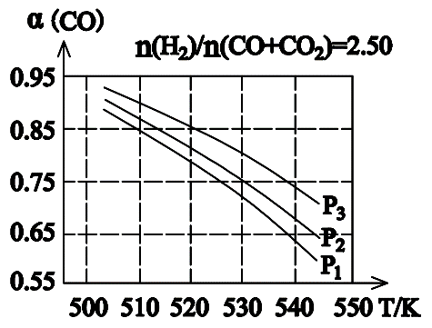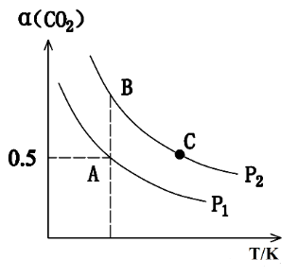
图A 图B
- 用甲醇、二氧化碳可以在一定条件下合成碳酸二甲酯（，简称DMC），其反应的化学方程式为：2CH₃OH(g) + CO₂(g) (g) + H₂O(g)。在体积为
2 L的恒容密闭容器中投入4 mol CH₃OH(g) 和2 mol CO₂(g) 合成DMC，一定条件下CO₂的平衡转化率(α)与温度、压强的变化关系如图B所示。则：
①A点时该反应的平衡常数K＝__________。
②A、B、C三点的速率v (A)、v (B)、v (C)由快到慢的顺序为____________。
- (15分) 近日，由蒋华良院士和饶子和院士领衔的联合课题组，综合利用虚拟筛选和酶学测试相结合的策略进行药物筛选，发现肉桂硫胺是抗击新型冠状病毒的潜在用药，其合成路线如下：
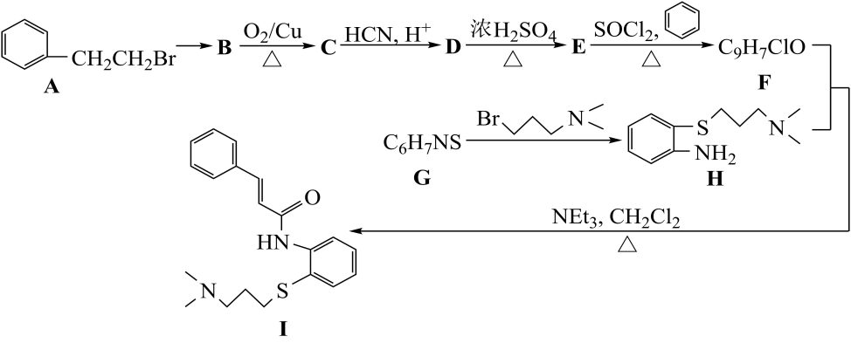
已知：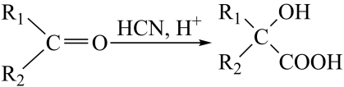
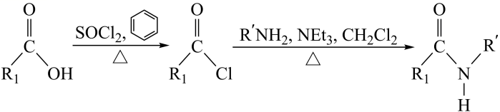
- I的分子式为 ；A反应生成B所需的试剂和条件为 ；C的化学名称为____________。
- D生成E的化学方程式是__________________________________________________。
- F的结构简式为___________。
- G生成H的反应类型为 。
- 预验证C反应生成D后的反应混合液中还残留有C，按顺序应选用的试剂为_________和_________。
a. 稀盐酸 b. 新制银氨溶液 c. 酸性高锰酸钾溶液 d. 氢氧化钠溶液
写出检验时有明显现象的反应的化学方程式 。
- 有机物M为相对分子质量比E大14的E的同系物，符合下列条件的M的同分异构体有_________种（不考虑立体异构）。
①具有两个取代基的芳香族化合物
②能水解，水解产物遇到FeCl₃溶液显紫色
③能使溴的四氯化碳溶液褪色
其中核磁共振氢谱有6组峰且具有顺反异构的同分异构体的结构简式为 。

高2022级第四次月考化学参考答案

1-5：DACBD 6-10：BDCDD 11-14：CABC

15.（16分）
I．（1）（2分）
（2）饱和食盐水 （2分） A （1分）

Ⅱ．（1）除去AlCl₃并防止其水解 （2分） 分液 （1分）
（2）干燥或除水 （1分） 169 （1分）
（3）81.2 （2分）
（4）① d （2分）
② 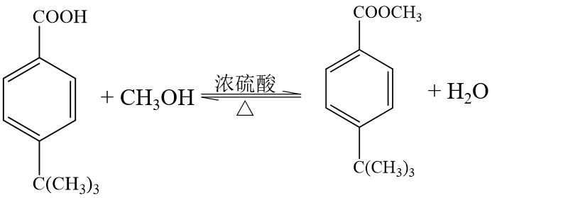（2分）

16.（14分）
（1）Na₂SiO₃和Na₂BeO₂（2分）
（2）afed （2分）
（3） ① CuS + MnO₂ + 2H₂SO₄ = MnSO₄ + CuSO₄ + S + 2H₂O （2分）
② 产生氮氧化物，污染空气 （1分）
（4） （2分） 6.8≤pH<8.5 （3分）
（5）[BeCl₄] ^{2－}+ 2e— = Be + 4Cl— （2分）

17. （13分）
（1）– 443.5 （2分）
（2）① < （1分） ② a d （2分）
③ p₃ > p₂ > p₁ （2分） 升高温度时，反应Ⅰ是放热反应，平衡逆移，使得CO含量升高，反应Ⅲ是吸热反应，平衡正移，也使得CO含量升高，所以随温度升体系中CO含量升高，转化率减小。（2分）
（3）① 0.5(mol/L)⁻¹（2分） ② v(C) > v(B)> v(A) （2分）

18.（15分）
（1）C₂₀H₂₄N₂OS（1分） 氢氧化钠水溶液，加热（1分） 苯乙醛（1分）
（2）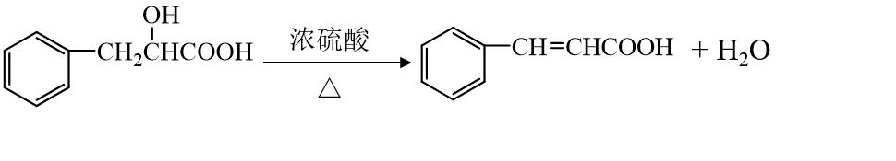（2分）
（3）（1分）
（4）取代反应（1分）
（5）d b（各1分，顺序不能换）
（2分）
（6）15（2分） （2分）

